Dzień dobry
- Wysłuchaj I obejrzyj, odpowiedz na pytania. https://www.youtube.com/embed/w3PhYOuxK8Y
Z czego słynie województwo świętokrzyskie?
………………………………………………………………………………………………………………………………………………..
………………………………………………………………………………………………………………………………………………..
…………………………………………………………………………………………………………………………………………………
………………………………………………………………………………………………………………………………………………..
…………………………………………………………………………………………………………………………………………………
Wymień ciekawe zabytki województwa świętokrzyskiego.
…………………………………………………………………………………………………………………………………………………
………………………………………………………………………………………………………………………………………………..
………………………………………………………………………………………………………………………………………………..
………………………………………………………………………………………………………………………………………………..
Wymień miasta, które są w województwie świętokrzyskim.
………………………………………………………………………………………………………………………………………………
………………………………………………………………………………………………………………………………………………
………………………………………………………………………………………………………………………………………………
……………………………………………………………………………………………………………………………………………….
Z czego słynie
Pacanów -……………………………………………………………………………………………………………………………..
Busko – Zdrój-……………………………………………………………………………………………………………………….
Sandomierz- ………………………………………………………………………………………………………………………….
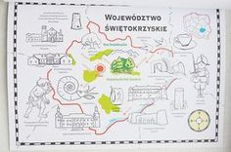
- Pokoloruj według wzoru.
- Dopisz do każdego wyrazu rym.
wzór: kura - góra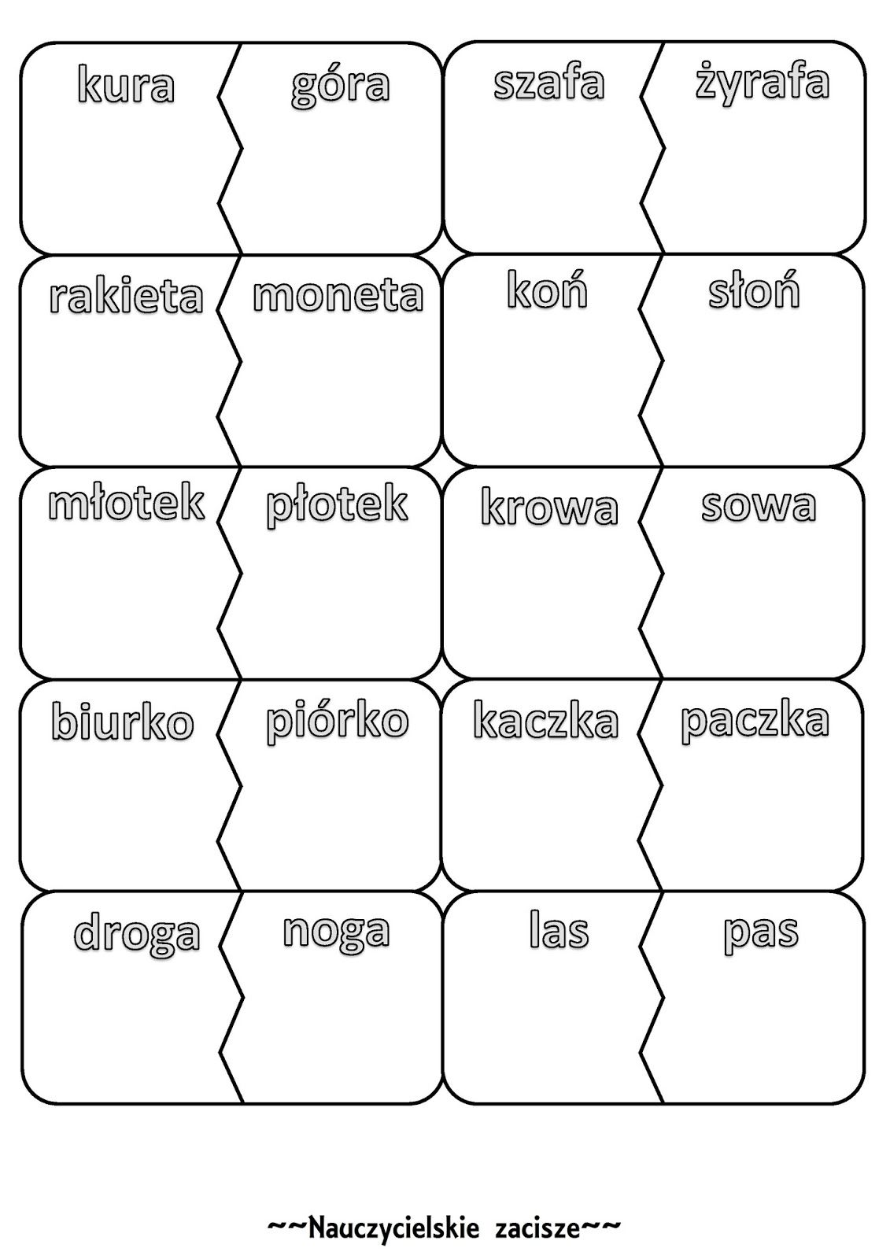
- Wykonaj zadanie.
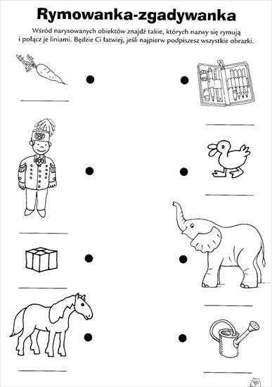

- Oblicz i pokoloruj. Korzystaj z kalkulatora.

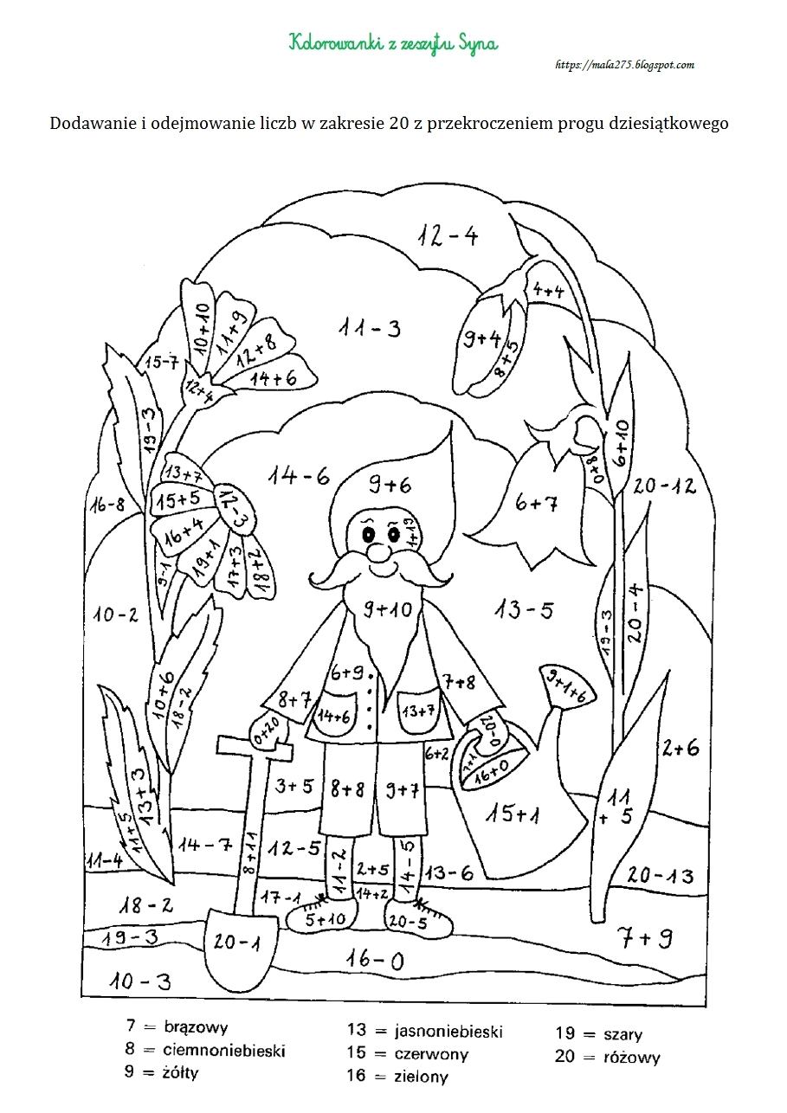

- Pamiętaj, by dbać o swoje zdrowie. Napisz lub narysuj jak dbasz o swoje zdrowie.

- Przygotuj pracę ze skrawków materiału – suknia na bal. Poniżej zamieszczam kilka wzorów.

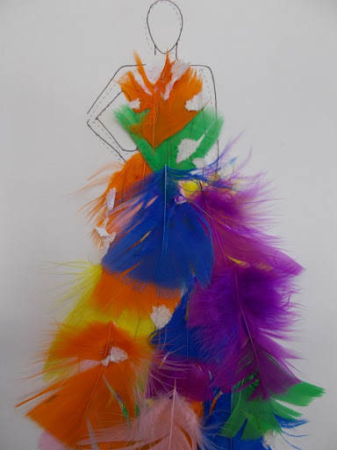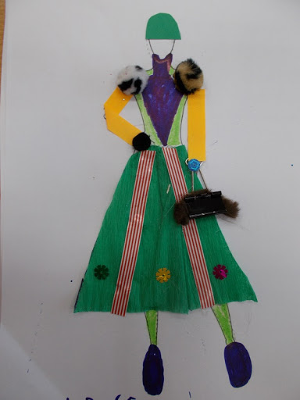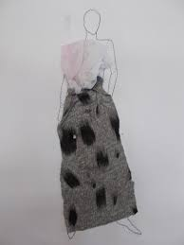
- Gdzie i kiedy używamy zwrotów grzecznościowych?
………………………………………………………………………………………………………………………………………………

……………………………………………………………………………………………………………………………………………..

………………………………………………………………………………………………………………………………………………

……………………………………………………………………………………………………………………………………………..

……………………………………………………………………………………………………………………………………………..

……………………………………………………………………………………………………………………………………………..
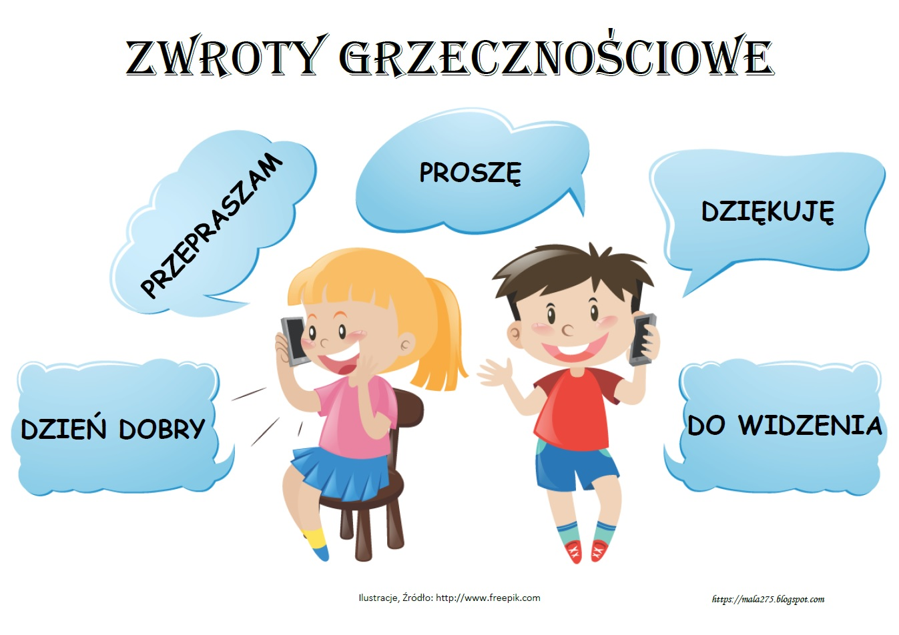
- Usiądź wygodnie i rozpocznij relaksację.
https://w ww.youtube.com/embed/P8128iS8o0g

zad. z gospodarstwa domowego
Obsługa żelazka.
Wyprasuj swoje ubrania, ścierki. Pamiętaj o bezpieczeństwie podczas pracy.

Pozdrawiam Was serdecznie

